Об утверждении регламента государственной услуги "Принятие Республикой Казахстан прав на имущество негосударственных юридических лиц и физических лиц по договору дарения в порядке, определяемом Правительством Республики Казахстан"
Утративший силу
Постановление акимата Западно-Казахстанской области от 28 июля 2015 года № 195. Зарегистрировано Департаментом юстиции Западно-Казахстанской области 4 сентября 2015 года № 4023. Утратило силу постановлением акимата Западно-Казахстанской области от 15 марта 2018 года № 58
Сноска. Утратило силу постановлением акимата Западно-Казахстанской области от 15.03.2018 № 58 (вводится в действие со дня первого официального опубликования).
Сноска. В заголовок постановления внесено изменение на государственном языке, текст на русском языке не меняется постановлением акимата Западно-Казахстанской области от 13.02.2017 № 43 (вводится в действие со дня первого официального опубликования).
Руководствуясь Законами Республики Казахстан от 23 января 2001 года "О местном государственном управлении и самоуправлении в Республике Казахстан", от 15 апреля 2013 года "О государственных услугах" акимат Западно-Казахстанской области ПОСТАНОВЛЯЕТ:
1. Утвердить прилагаемый регламент государственной услуги "Принятие Республикой Казахстан прав на имущество негосударственных юридических лиц и физических лиц по договору дарения в порядке, определяемом Правительством Республики Казахстан".
Сноска. В пункт 1 внесено изменение на государственном языке, текст на русском языке не меняется постановлением акимата Западно-Казахстанской области от 13.02.2017 № 43 (вводится в действие со дня первого официального опубликования).
2. Государственному учреждению "Управление финансов Западно-Казахстанской области" (А. Б. Салахатдинова) обеспечить государственную регистрацию данного постановления в органах юстиции, его официальное опубликование в информационно-правовой системе "Әділет" и в средствах массовой информации.
3. Контроль за исполнением настоящего постановления возложить на заместителя акима Западно-Казахстанской области Н. Турегалиева.
4. Настоящее постановление вводится в действие по истечении десяти календарных дней после дня первого официального опубликования.
Аким области | Н. Ногаев
Утвержден
постановлением акимата
Западно-Казахстанской области
от 28 июля 2015 года № 195
Регламент государственной услуги
"Принятие Республикой Казахстан прав на имущество негосударственных
юридических лиц и физических лиц по договору дарения в порядке, определяемом
Правительством Республики Казахстан"
Сноска. В заголовок внесено изменение на государственном языке, текст на русском языке не меняется постановлением акимата Западно-Казахстанской области от 13.02.2017 № 43 (вводится в действие со дня первого официального опубликования).
1. Общие положения
1. Государственная услуга "Принятие Республикой Казахстан прав на имущество негосударственных юридических лиц и физических лиц по договору дарения в порядке, определяемом Правительством Республики Казахстан" (далее - государственная услуга).
Сноска. В пункт 1 внесено изменение на государственном языке, текст на русском языке не меняется постановлением акимата Западно-Казахстанской области от 13.02.2017 № 43 (вводится в действие со дня первого официального опубликования).
2. Государственная услуга оказывается государственным учреждением "Управление финансов Западно-Казахстанской области" (далее - услугодатель) на основании стандарта государственной услуги "Принятие Республикой Казахстан прав на имущество негосударственных юридических лиц и физических лиц по договору дарения в порядке, определяемом Правительством Республики Казахстан", утвержденного приказом Министра финансов Республики Казахстан от 27 апреля 2015 года № 285 "Об утверждении стандартов государственных услуг в сфере учета государственного имущества" (зарегистрирован в Министерстве юстиции Республики Казахстан 25 мая 2015 года № 11154) (далее - Стандарт).
Сноска. В пункт 2 внесено изменение на государственном языке, текст на русском языке не меняется постановлением акимата Западно-Казахстанской области от 13.02.2017 № 43 (вводится в действие со дня первого официального опубликования).
3. Государственная услуга оказывается бесплатно физическим и юридическим лицам (далее - услугополучатель).
4. Прием заявлений и выдача результатов оказания государственной услуги осуществляет услугодатель.
5. Форма оказания государственной услуги – бумажная.
6. Результат оказания государственной услуги – договор дарения и акт приема-передачи имущества (передаточный акт) согласно приложению к Стандарту.
2. Описание порядка действий структурных подразделений (работников) услугодателя
в процессе оказания государственной услуги
7. Основанием для начала процедуры (действия) по оказанию государственной услуги является предоставление услугополучателем документов, указанных в пункте 9 Стандарта.
8. Содержание каждой процедуры (действия), входящей в состав процесса оказания государственной услуги, длительность его выполнения:
1) работник канцелярии услугодателя в случае полного комплекта указанных в пункте 9 Стандарта документов осуществляет прием, регистрацию заявления и документов в течение 15 минут;
2) руководитель услугодателя накладывает резолюцию, направляет документы ответственному исполнителю услугодателя в течение 1 рабочего дня;
3) ответственный исполнитель услугодателя в течение 5 календарных дней рассматривает документы, готовит проект уведомления об имеющемся предложении по передаче государству прав на имущество по договору дарения;
4) руководитель услугодателя в течение 1 календарного дня подписывает уведомление об имеющемся предложении по передаче государству прав на имущество по договору дарения;
5) работник канцелярии услугодателя в течение 1 календарного дня направляет уведомление об имеющемся предложении по передаче государству прав на имущество по договору дарения в исполнительные органы, финансируемые из местного бюджета;
6) исполнительные органы, финансируемые из местного бюджета, в течение 30 календарных дней готовят заключения о необходимости (отсутствии необходимости) приобретения государством прав на имущество по договору дарения и направляют услугодателю;
7) ответственный исполнитель услугодателя в течение 20 календарных дней в случае наличия положительного заключения о необходимости приобретения государством прав на имущество по договору дарения готовит проект приказа о приеме в государственную собственность имущества по договору дарения, проект договора дарения и акт приема-передачи имущества (передаточный акт);
8) руководитель услугодателя в течение 1 календарного дня в случае наличия положительного заключения о необходимости приобретения государством прав на имущество по договору дарения подписывает приказ о приеме в государственную собственность имущества по договору дарения, договор дарения и акт приема-передачи имущества (передаточный акт);
9) работник канцелярии услугодателя в течение 1 календарного дня направляет услугополучателю результат оказания государственной услуги.
9. Результат процедуры (действия) по оказанию государственной услуги, который служит основанием для начала выполнения следующей процедуры:
1) прием, регистрация заявления и документов услугополучателя;
2) накладывание резолюции и направление ответственному исполнителю услугодателя;
3) рассмотрение предоставленных документов, подготовка проекта уведомления об имеющемся предложении по передаче государству прав на имущество по договору дарения, направление на подпись руководителю;
4) подписание уведомления об имеющемся предложении по передаче государству прав на имущество по договору дарения;
5) направление уведомления об имеющемся предложении по передаче государству прав на имущество по договору дарения исполнительным органам, финансируемым из местного бюджета;
6) заключение о необходимости (отсутствии необходимости) приобретения государством прав на имущество по договору дарения;
7) подготовка проекта приказа о приеме в государственную собственность имущества по договору дарения, проекта договора дарения и акта приема-передачи имущества (передаточный акт);
8) издание приказа, подписание договора дарения и акта приема-передачи имущества (передаточный акт);
9) направление услугополучателю результата оказания государственной услуги.
3. Описание порядка взаимодействия структурных подразделений (работников)
услугодателя в процессе оказания государственной услуги
10. Перечень структурных подразделений (работников) услугодателя, которые участвуют в процессе оказания государственной услуги:
1) работник канцелярии услугодателя;
2) руководитель услугодателя;
3) ответственный исполнитель услугодателя.
11. Подробное описание последовательности процедур (действий), взаимодействий структурных подразделений (работников) услугодателя в процессе оказания государственной услуги, а также описание порядка взаимодействия с иными услугодателями отражается в справочнике бизнес-процессов оказания государственной услуги согласно приложению к регламенту государственной услуги "Принятие Республикой Казахстан прав на имущество негосударственных юридических лиц и физических лиц по договору дарения в порядке, определяемом Правительством Республики Казахстан".
Сноска. В пункт 11 внесено изменение на государственном языке, текст на русском языке не меняется постановлением акимата Западно-Казахстанской области от 13.02.2017 № 43 (вводится в действие со дня первого официального опубликования).
4. Описание порядка взаимодействия с центром обслуживания населения и (или)
иными услугодателями, а также порядка использования информационных систем
в процессе оказания государственной услуги
12. Взаимодействия с центром обслуживания населения и (или) иными услугодателями, а также порядка использования информационных систем в процессе оказания государственной услуги не предусмотрено.
13. Обжалование решений, действий (бездействий) услугодателя и (или) его должностных лиц, центра обслуживания населения и (или) их сотрудников по вопросам оказания государственных услуг осуществляется в соответствии с разделом 3 Стандарта.
Приложение
к регламенту государственной
услуги "Принятие Республикой
Казахстан прав на имущество
негосударственных
юридических лиц и физических
лиц по договору дарения
в порядке, определяемом
Правительством Республики
Казахстан"
Справочник бизнес-процессов оказания государственной услуги
"Принятие Республикой Казахстан прав на имущество негосударственных
юридических лиц и физических лиц по договору дарения в порядке, определяемом
Правительством Республики Казахстан"
Сноска. В приложение внесено изменение на государственном языке, текст на русском языке не меняется постановлением акимата Западно-Казахстанской области от 13.02.2017 № 43 (вводится в действие со дня первого официального опубликования).
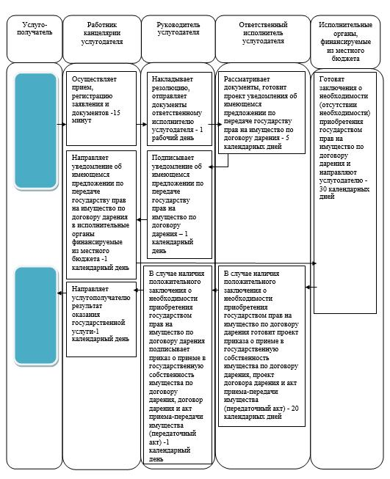

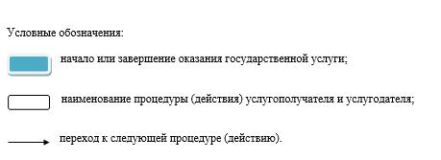

© 2012. РГП на ПХВ «Институт законодательства и правовой информации Республики Казахстан» Министерства юстиции Республики Казахстан

